愛家電系統設計規格書

中國文化大學資訊管理學系

112學年度資訊系統專案設計

資管4C 王唯哲 A9226373
資管4C 詹皓安 A9226110
資管4C 邱品宸 A9253761
資管4C 邱勁捷 A9253729
資管4C 黃煜誠 A9253869
資管4C 衛志宏 A9233353
資管4C 蔡品清 A9226161
資管4C 陳裕璋 A9226195
資管4C 徐士傑 A9226136

目錄
目錄 1
表目錄 3
圖目錄 4
1. 簡介 6
1.1 文件目的 6
2. 環境說明 6
2.1 硬體環境 6
2.2 軟體環境 6
2.2.1 網頁發展軟體環境 6
2.3 開發工具 7
2.3.1 系統分析工具 7
2.3.2 網頁發展開發環境工具 7
3. 系統流程 8
3.1 訪客 8
3.1.1 會員註冊 8
3.1.2 商品比價 9
3.1.3 熱門比價 10
3.1.5 依價格排序 11
3.1.6 查看評論 12
3.1.7 前往購買網頁 13
3.1.8 歷史最低價格 14
3.1.9 回到最上方 15
3.1.10 重要公告 16
3.1.11 一般消息 17
3.1.12 回到首頁 18
3.2 會員 19
3.2.1 會員登入 19
3.2.2 會員登出 20
3.2.3 更改密碼 21
3.2.4 忘記密碼 22
3.2.5 管理會員資料 23
3.2.6 商品比價 24
3.2.7 熱門比價 25
3.2.8 依價格排序 26
3.2.9 查看評論 27
3.2.10 發表評論 28
3.2.11 前往購買網頁 29
3.2.12 歷史最低價格 30
3.2.13 回到最上方 31
3.2.14 重要公告 32
3.2.15 一般消息 33
3.2.16 追蹤商品 34
3.2.17 管理關注商品 35
3.2.18 回到首頁 36
3.3 管理員 37
3.3.1 管理員登入 37
3.3.2 管理員登出 38
3.3.3 忘記密碼 39
3.3.4 更改密碼 40
3.3.5 管理會員 41
3.3.6 編輯重要公告 42
3.3.7 編輯一般消息 43
4. 資料庫設計 44
4.1 資料庫實體類別圖 44
4.2 資料表結構說明 45
5. 程式設計說明 51
5.1 程式設計規範 51
5.2 程式清單 53

表目錄
表 1: 硬體環境表 6
表 2: 網頁發展軟體環境表 6
表 3: 開發工具表 7
表 4: 網頁發展開發環境表 7
表 5: 網頁發展開發語言工具表 7
表 6: 資料庫總攬 45
表 7: 會員 Member資料表 46
表 8: 銷售 Selling資料表 46
表 9: 來源 Source資料表 47
表 10: 圖片 Image資料表 47
表 11: 產品 Product資料表 48
表 12: 評論 Comment資料表 48
表 13: 追蹤商品TrackProduct資料表 49
表 14: 公告News資料表 49
表 15: 歷史價格PriceHistory資料表 50
表 16: Scraper程式清單 53
表 17: WebApp程式清單 54

圖目錄
圖 1: 循序圖 - 會員註冊 8
圖 2: 循序圖 - 商品比價 9
圖 3: 循序圖 - 熱門比價 10
圖 4: 循序圖 - 依價格排序 11
圖 5: 循序圖 - 查看評論 12
圖 6: 循序圖 - 前往購買網頁 13
圖 7: 循序圖 - 歷史最低價格 14
圖 8: 循序圖 - 回到最上方 15
圖 9: 循序圖 - 重要公告 16
圖 10: 循序圖 - 一般消息 17
圖 11: 循序圖 - 回到首頁 18
圖 12: 循序圖 - 會員登入 19
圖 13: 循序圖 - 會員登出 20
圖 14: 循序圖 - 更改密碼 21
圖 15: 循序圖 - 忘記密碼 22
圖 16: 循序圖 - 管理會員資料 23
圖 17: 循序圖 - 商品比價 24
圖 18: 循序圖 - 熱門比價 25
圖 19: 循序圖 - 依價格排序 26
圖 20: 循序圖 - 查看評論 27
圖 21: 循序圖 - 發表評論 28
圖 22: 循序圖 - 前往購買網頁 29
圖 23: 循序圖 - 歷史最低價格 30
圖 24: 循序圖 - 回到最上方 31
圖 25: 循序圖 - 重要公告 32
圖 26: 循序圖 - 一般消息 33
圖 27: 循序圖 - 追蹤商品 34
圖 28: 循序圖 - 管理關注商品 35
圖 29: 循序圖 - 回到首頁 36
圖 30: 循序圖 - 管理員登入 37
圖 31: 循序圖 - 管理員登出 38
圖 32: 循序圖 - 忘記密碼 39
圖 33: 循序圖 - 更改密碼 40
圖 34: 循序圖 - 管理會員 41
圖 35: 循序圖 - 編輯重要公告 42
圖 36: 循序圖 - 編輯一般消息 43
圖 37: 實體類別圖 44

1. 簡介

1.1 文件目的
軟體設計規格書系統所使用之資料庫、程式開發語言、系統功能與系統運作 流程等相關系統設計資訊。然後，程式設計師依照軟體設計規格書的內容進行軟 體開發製作。

2. 環境說明

2.1 硬體環境
表 1: 硬體環境表
 | 規格說明
硬體環境 | - Intel Xeon Silver 4108  - 8GB RAM  - 128GB HDD

2.2 軟體環境

2.2.1 網頁發展軟體環境
表 2: 網頁發展軟體環境表
 | 項目 | 規格說明
硬體環境 | 伺服器環境 | Windows Server 2012
硬體環境 | 資料庫伺服器 | SQL Server 2016

2.3 開發工具

2.3.1 系統分析工具
表 3: 開發工具表
 | 規格說明
系統分析工具 | Draw.io

2.3.2 網頁發展開發環境工具
表 4: 網頁發展開發環境表
 | 項目 | 規格說明
開發環境 | 應用程式環境 | Visual Studio 2022
開發環境 | 資料庫環境 | SQL Server Management Studio

表 5: 網頁發展開發語言工具表
 | 規格說明
開發語言 | - C#  - Json  - Html  - Css  - Javascript

3. 系統流程

3.1 訪客

3.1.1 會員註冊
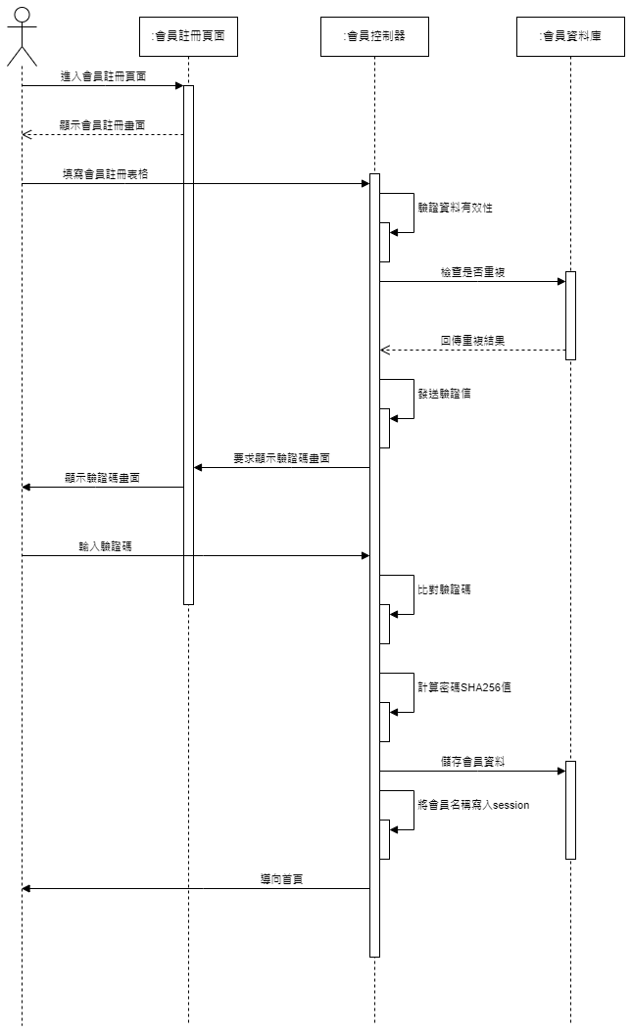圖 1: 循序圖 - 會員註冊

3.1.2 商品比價
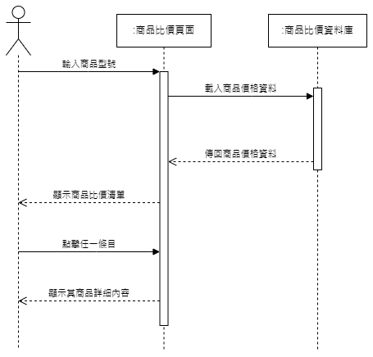圖 2: 循序圖 - 商品比價

3.1.3 熱門比價
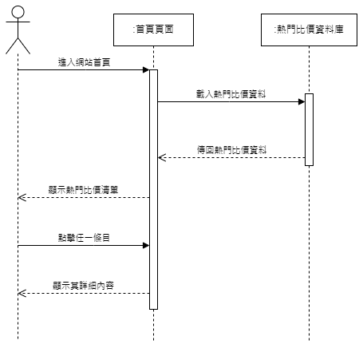圖 3: 循序圖 - 熱門比價

3.1.5 依價格排序
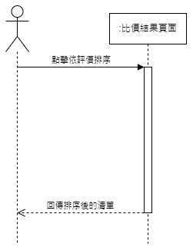圖 4: 循序圖 - 依價格排序

3.1.6 查看評論
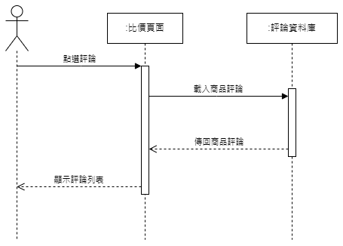圖 5: 循序圖 - 查看評論

3.1.7 前往購買網頁
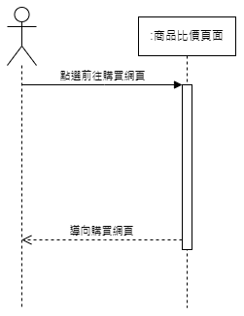圖 6: 循序圖 - 前往購買網頁

3.1.8 歷史最低價格
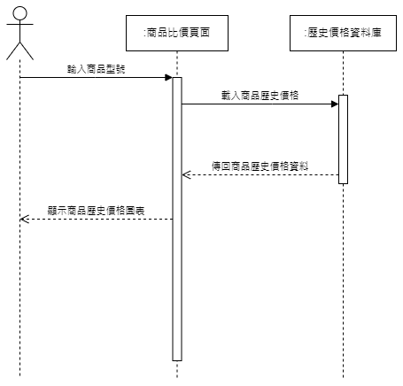圖 7: 循序圖 - 歷史最低價格

3.1.9 回到最上方
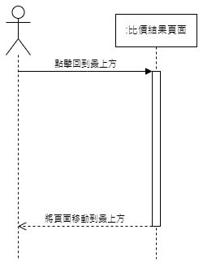圖 8: 循序圖 - 回到最上方

3.1.10 重要公告
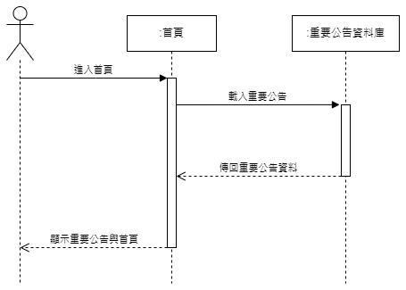圖 9: 循序圖 - 重要公告

3.1.11 一般消息
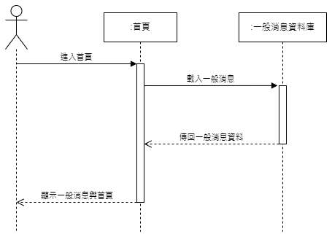圖 10: 循序圖 - 一般消息

3.1.12 回到首頁
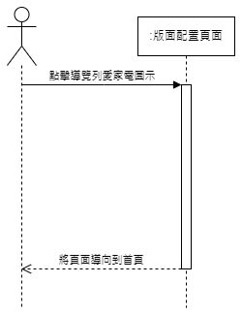圖 11: 循序圖 - 回到首頁

3.2 會員

3.2.1 會員登入
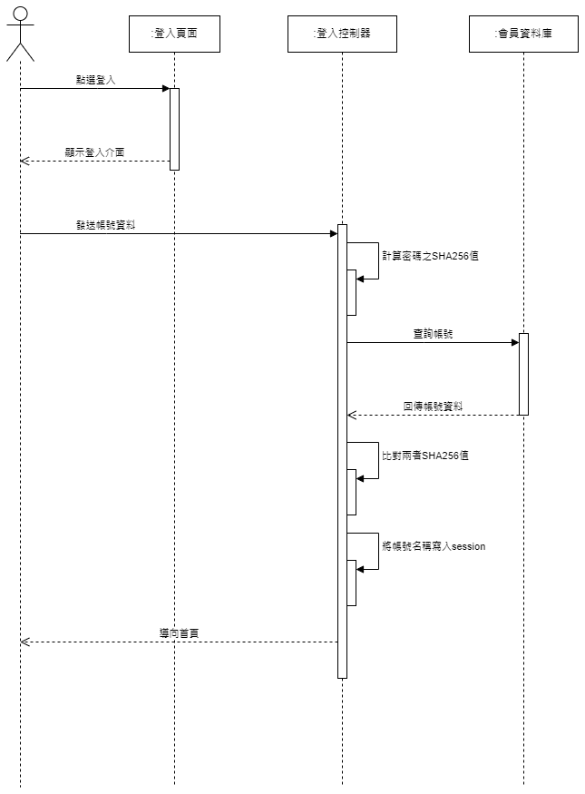圖 12: 循序圖 - 會員登入

3.2.2 會員登出
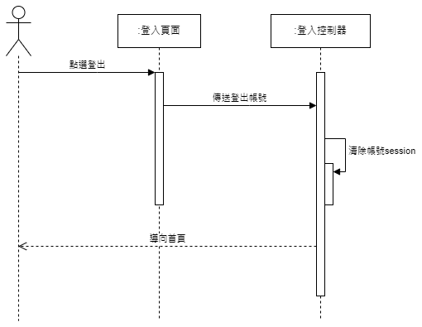圖 13: 循序圖 - 會員登出

3.2.3 更改密碼
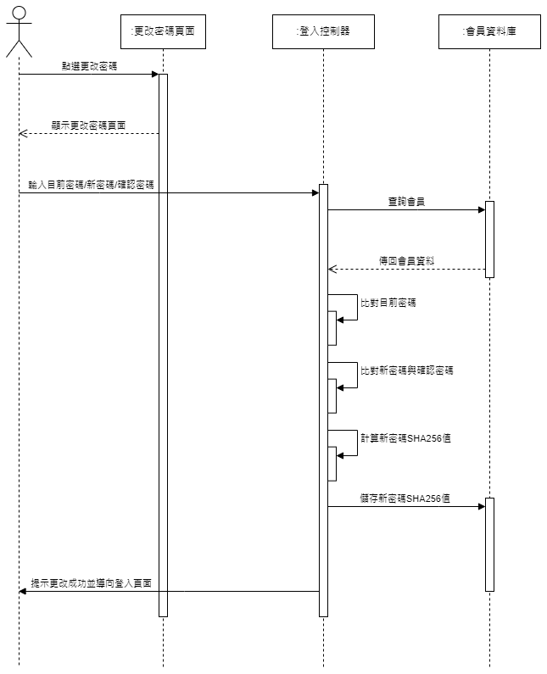圖 14: 循序圖 - 更改密碼

3.2.4 忘記密碼
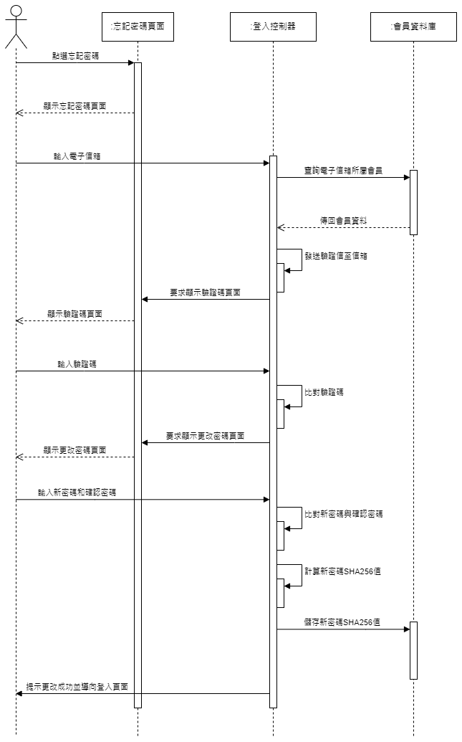圖 15: 循序圖 - 忘記密碼

3.2.5 管理會員資料
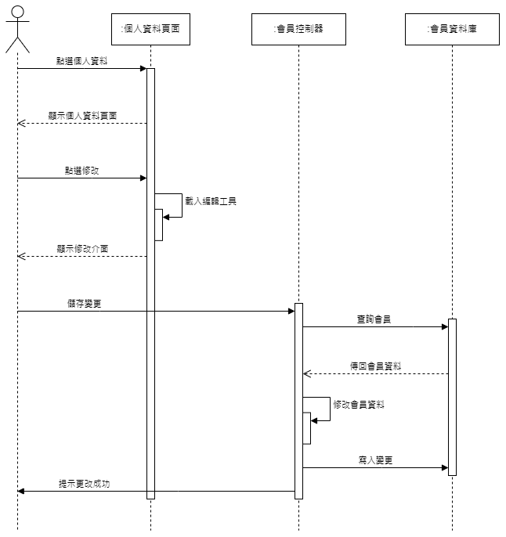圖 16: 循序圖 - 管理會員資料

3.2.6 商品比價
圖 17: 循序圖 - 商品比價

3.2.7 熱門比價
圖 18: 循序圖 - 熱門比價

3.2.8 依價格排序
圖 19: 循序圖 - 依價格排序

3.2.9 查看評論
圖 20: 循序圖 - 查看評論

3.2.10 發表評論
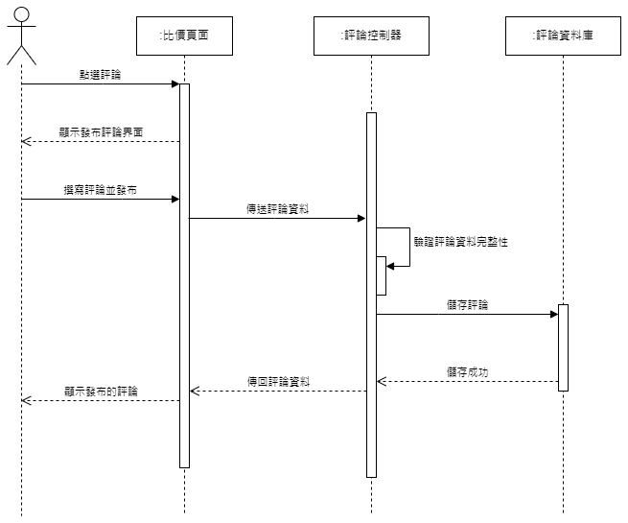圖 21: 循序圖 - 發表評論

3.2.11 前往購買網頁
圖 22: 循序圖 - 前往購買網頁

3.2.12 歷史最低價格
圖 23: 循序圖 - 歷史最低價格

3.2.13 回到最上方
圖 24: 循序圖 - 回到最上方

3.2.14 重要公告
圖 25: 循序圖 - 重要公告

3.2.15 一般消息
圖 26: 循序圖 - 一般消息

3.2.16 追蹤商品
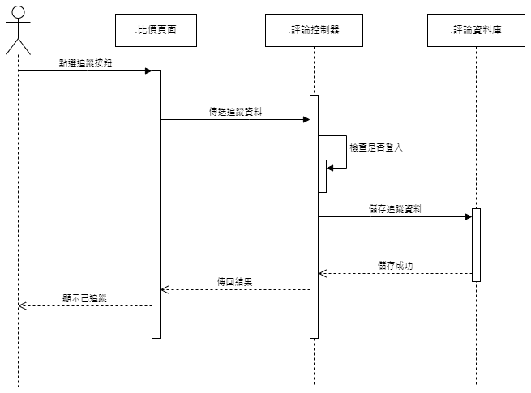圖 27: 循序圖 - 追蹤商品

3.2.17 管理關注商品
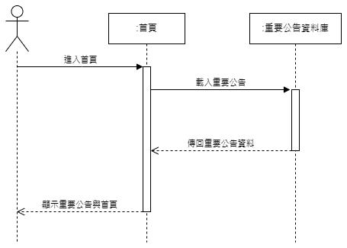圖 28: 循序圖 - 管理關注商品

3.2.18 回到首頁
圖 29: 循序圖 - 回到首頁

3.3 管理員

3.3.1 管理員登入
圖 30: 循序圖 - 管理員登入

3.3.2 管理員登出
圖 31: 循序圖 - 管理員登出

3.3.3 忘記密碼
圖 32: 循序圖 - 忘記密碼

3.3.4 更改密碼
圖 33: 循序圖 - 更改密碼

3.3.5 管理會員
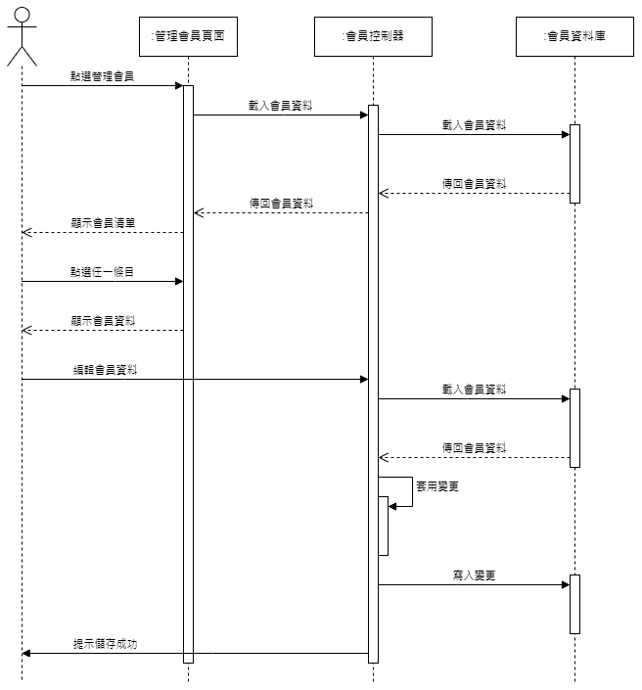圖 34: 循序圖 - 管理會員

3.3.6 編輯重要公告
圖 35: 循序圖 - 編輯重要公告

3.3.7 編輯一般消息
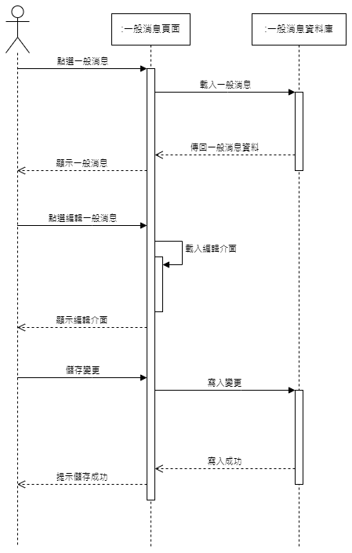圖 36: 循序圖 - 編輯一般消息

4. 資料庫設計

4.1 資料庫實體類別圖
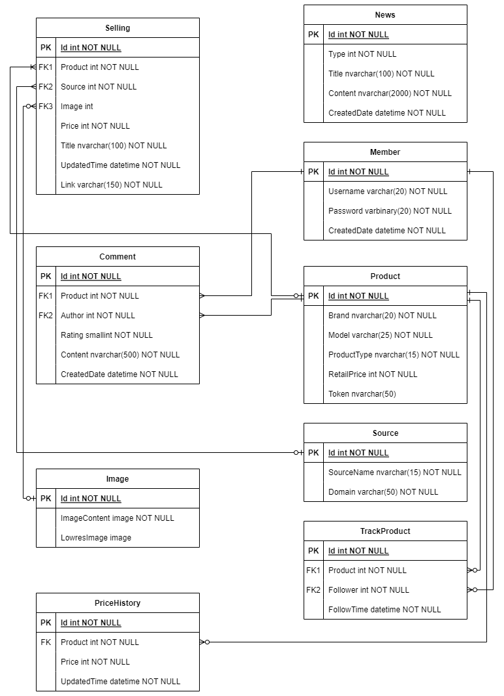圖 37: 實體類別圖

4.2 資料表結構說明
表 6: 資料庫總攬
編號 | 資料表名稱
1 | 會員 Member
2 | 產品 Product
3 | 來源 Source
4 | 銷售 Selling
5 | 圖片 Image
6 | 評論 Comment
7 | 追蹤商品 TrackProduct
8 | 公告 News
9 | 歷史價格 PriceHistory
表 7: 會員 Member資料表
資料表名稱 | 會員 Member
欄位名稱 | 資料型別 | 描述
Username | varchar(20) | 帳號
Password | varchar(20) | 密碼
CreatedDate | datetime | 註冊日期

表 8: 銷售 Selling資料表
資料表名稱 | 銷售 Selling
欄位名稱 | 資料型別 | 描述
Product | int | 販售的商品
Source | int | 賣場來源
Title | nvarchar(100) | 商品標題
Price | int | 商品售價
Image | int | 商品圖片
UpdatedTime | datetime | 更新時間
Link | varchar(150) | 賣場連結
表 9: 來源 Source資料表
資料表名稱 | 來源 Source
欄位名稱 | 資料型別 | 描述
SourceName | nvarchar(15) | 賣場來源名稱
Domain | varchar(50) | 賣場網站domain

表 10: 圖片 Image資料表
資料表名稱 | 圖片 Image
欄位名稱 | 資料型別 | 描述
ImageContent | image | 圖片二進位資料
LowresImage | image | 低解析度版本
表 11: 產品 Product資料表
資料表名稱 | 產品 Product
欄位名稱 | 資料型別 | 描述
Brand | nvarchar(20) | 產品品牌
Model | varchaar(25) | 產品型號
ProductType | nvarchar(15) | 產品類型
RetailPrice | int | 產品零售價格
Token | nvarchar(50) | 商品特徵

表 12: 評論 Comment資料表
資料表名稱 | 評論 Comment
欄位名稱 | 資料型別 | 描述
Product | int | 評論的商品
Author | int | 評論者
Title | nvarchar(100) | 商品標題
Rating | smallint | 評分
Content | nvarchar(500) | 評論內容
CreatedTime | datetime | 發布時間

表 13: 追蹤商品TrackProduct資料表
資料表名稱 | 追蹤商品 TrackProduct
欄位名稱 | 資料型別 | 描述
Product | int | 追蹤的商品
Follower | int | 追蹤的使用者
FollowTime | datetime | 追蹤的時間

表 14: 公告News資料表
資料表名稱 | 公告 News
欄位名稱 | 資料型別 | 描述
Type | int | 公告類型
Title | nvarchar(100) | 公告標題
Content | nvarchar(2000) | 公告內容
CreatedDate | datetime | 發佈時間

表 15: 歷史價格PriceHistory資料表
資料表名稱 | 公告 News
欄位名稱 | 資料型別 | 描述
Product | int | 被記錄的商品
Price | int | 價格
UpdatedTime | datetime | 更新時間

5. 程式設計說明

5.1 程式設計規範
- 基本命名原則
- 不論是何種物件(類別、屬性、方法、事件、函數、委派或其他物件等)，只要是非專屬於迴圈中使用的，一律採明確名稱方式命名，其名稱需要明白的表明其用途，非必要不可使用無意義的名稱
- 命名規範採用微軟C#命名規範，如方法名稱採用大駝峰命名法(Upper Camel Case)，介面以字母I開頭命名等
- 名稱皆以英文單字為原則，不可使用中文，且盡量不要超過三個單字，例如LastName、ItemPrice、MemberId 等，但若慣例中有相對應的縮寫時，可以使用縮寫。例如 Quantity可縮寫為Qty，Amount可縮寫為寫為Amt 等

- 控制器(Controller)命名與開發原則
- 控制器(Controller)應依實際代表的角色來命名，例如 Product 代表產品，Customer代表客戶等
- 控制器中的方法(method)名稱應以它要執行的動作來命名，可以是動詞或是動作類的名詞。例如Copy()、Create()、GetMemberId()等等
- 方法應以執行單一動作為原則，除非必要，不得用會跨越不同控制器的方式來拓展方法，增加程式碼可維護性

- 檢視器(View)命名與開發原則
- 檢視器的名稱須應照控制器中的方法命名
- 檢視器的內容須符合該名稱呈現
- 檢視器的排版須依照UI 設計循序圖版面設計
- 程式碼編寫原則
- 多使用註解來標示變數、方法、參數等的用途
- 程式段落應使用縮排來提升可讀性(以微軟C#規範之縮排模式)
- 程式碼可適當使用#region…#endregion 來表示不同功用的程式區段
- 紀錄會員及管理員之資料應使用Session紀錄
- 控制器向檢視器傳遞資料時，盡量使用ViewBag

- 資料庫與資料庫物件命名原則
- 若資料表中會儲存密碼時，應保存其SHA256值，不可明文儲存
- 資料表欄位的型別若是文字，除對長度有要求或有固定長度需求的資料可用nchar 型別外，原則上應使用nvarchar 型別
- 若非需求規格中明訂，任何資料庫與資料物件都不可使用中文命名
- 資料庫物件應以代表其用途的方式命名，例如檢視表可以以其顯露的資料性質命名

5.2 程式清單
表 16: Scraper程式清單
檔案位置 | 說明
~\Scraper\bin\ | 程式編譯輸出資料夾
~\Scraper\Model\ | 資料模型資料夾
~\Scraper\ModelScraper\DehumidMs.cs | 除濕機商品模型解析器
~\Scraper\ModelScraper\HairDryerMs.cs | 吹風機商品模型解析器
~\Scraper\ModelScraper\ModelScraperBase.cs | 商品模型解析器基底類別
~\Scraper\obj\ | 目的碼編譯輸出資料夾
~\Scraper\SellingScraper\PchomeScraper | Pchome商品資料爬蟲
~\Scraper\SellingScraper\PcstoreScraper | Pchome商店街商品資料爬蟲
~\Scraper\SellingScraper\MomoScraper | momo購物網商品資料爬蟲
~\Scraper\SellingScraper\SellingScraper | 商品資料爬蟲基底類別

表 17: WebApp程式清單
檔案位置 | 說明
~\WebApp\App_Data\TestDb.mdf | 測試用本地資料庫
~\WebApp\App_Start\BundleConfig.cs | Bundle設定
~\WebApp\App_Start\FilterConfig.cs
~\WebApp\App_Start\RouteConfig.cs | 路由設定
~\WebApp\Assets\Images | 通用圖片檔資料夾
~\WebApp\Assets\EmailTemplate | Email模板資料夾
~\WebApp\bin\ | 程式執行檔輸出資料夾
~\WebApp\Content\ | css檔資料夾
~\WebApp\Controllers\Account\AccountController.cs | 帳號控制器
~\WebApp\Controllers\Admin\AdminController.cs | 管理員控制器
~\WebApp\Controllers\Admin\ModerationController.cs | 管理員操作空控制器
~\WebApp\Controllers\Home\HomeController.cs | 首頁控制器
~\WebApp\Controllers\Identity\IdentityController.cs | 身分控制器
~\WebApp\Controllers\Image\ImageController.cs | 圖片控制器
~\WebApp\Controllers\Item\CommentController.cs | 評論控制器
~\WebApp\Controllers\Item\ItemController.cs | 商品控制器
~\WebApp\Controllers\Item\PriceHistoryController.cs | 歷史價格控制器
~\WebApp\Controllers\Item\TrackItemController.cs | 追蹤商品控制器
~\WebApp\Controllers\Member\ForgetPasswordController.cs | 忘記密碼控制器
~\WebApp\Controllers\Member\MemberController.cs | 會員控制器
~\WebApp\Controllers\News\NewsController.cs | 公告控制器
~\WebApp\Controllers\Redirect\RedirectController.cs | 重新導向控制器
~\WebApp\fonts\ | 字型存放資料夾
~\WebApp\Models\ | 資料模型資料夾
~\WebApp\obj\ | 目的碼編譯輸出資料夾
~\WebApp\Properties\AssemblyInfo.cs
~\WebApp\Scripts\ | Javascript檔存放資料夾
~\WebApp\Views\Account\ProfileComment.cshtml | Profile評論頁面
~\WebApp\Views\Account\ProfilePersonalData.cshtml | Profile個人資料頁面
~\WebApp\Views\Account\ProfileTrackProduct.cshtml | Profile追蹤商品頁面
~\WebApp\Views\Account\ShowProfile.cshtml | Profile頁面
~\WebApp\Views\Admin\AnnouncementList.cshtml | 管理公告頁面
~\WebApp\Views\Admin\CommentList.cshtml | 管理評論頁面
~\WebApp\Views\Admin\CreateAnnouncement.cshtml | 新增評論頁面
~\WebApp\Views\Admin\Dashboard.cshtml | 管理員Dashboard頁面
~\WebApp\Views\Admin\EditAnnouncement.cshtml | 編輯公告頁面
~\WebApp\Views\Admin\EditMember.cshtml | 編輯會員資料頁面
~\WebApp\Views\Admin\MemberList.cshtml | 管理會員頁面
~\WebApp\Views\ForgetPassword\ForgetPassword.cshtml | 忘記密碼頁面
~\WebApp\Views\ForgetPassword\ResetPassword.cshtml | 重設密碼頁面
~\WebApp\Views\Home\Index.cshtml | 首頁頁面
~\WebApp\Views\Home\Login.cshtml | 登入頁面
~\WebApp\Views\Item\List.cshtml | 比價價格列表頁面
~\WebApp\Views\Item\Search.cshtml | 比價搜尋頁面
~\WebApp\Views\Member\ChangePassword.cshtml | 更改密碼頁面
~\WebApp\Views\Member\HintVerifyEmail.cshtml | 提示執行信箱驗證頁面
~\WebApp\Views\Member\Register.cshtml | 註冊頁面
~\WebApp\Views\Redirect\Error.cshtml | 錯誤提示頁面
~\WebApp\Views\Redirect\Inform.cshtml | 提示頁面
~\WebApp\Views\Redirect\NoLogin.cshtml | 未登入提示頁面
~\WebApp\Views\Redirect\Succeed.cshtml | 成功提示頁面
~\WebApp\Views\Shared\_Layout.cshtml | 預設版面配置頁
~\WebApp\Views\Shared\Admin.cshtml | 管理員版面配置頁
~\WebApp\Views\Shared\Error.cshtml | 例外狀況除錯頁面
~\WebApp\Views\TrackItem\TrackList.cshtml | 追蹤列表頁面
~\WebApp\Views\_ViewStart.cshtml
~\WebApp\Views\Web.config | 網頁程式設定檔
~\WebApp\Connections.config | 資料庫連接設定檔
~\WebApp\secret.json | 加密金鑰

